Výlet seniorů – Lednicko-valtický areál
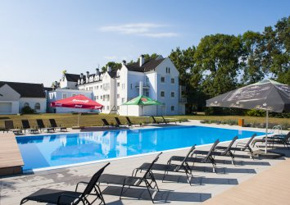
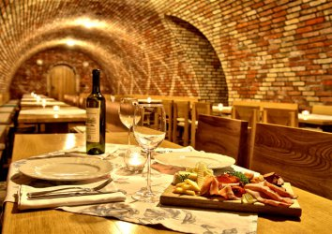
Ve dnech 13.5.-15.5.2022 pořádá sociální komise výlet do hotelu GALANT - Lednice na jihu Moravy. Ubytování ve dvoulůžkových pokojích. V pátek je zajištěn vinný sklípek s cimbálovou muzikou, degustací vín s odborným výkladem, občerstvením a příjemným posezením. V sobotu je možnost navštívit zámek Lednice, nebo se projít po areálu. Přihlásit se můžete na tel. 734376199, neboť kapacita je omezená počtem 65 osob. Výlet je určen pro seniory s trvalým pobytem v Březiněvsi. Věříme, že se Vám bude výlet zamlouvat a užije spoustu krásných chvil ve velice příjemném prostředí.

Odjezd je v pátek 13.5. v 10 hodin z náměstí.

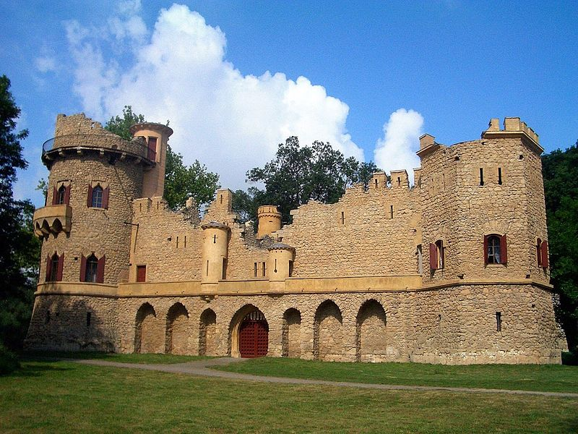
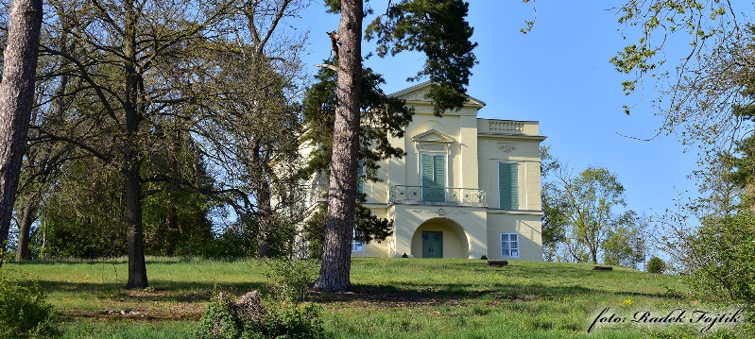
Janův hrad – 3,1 km
Rybniční zámeček – 2,4 km

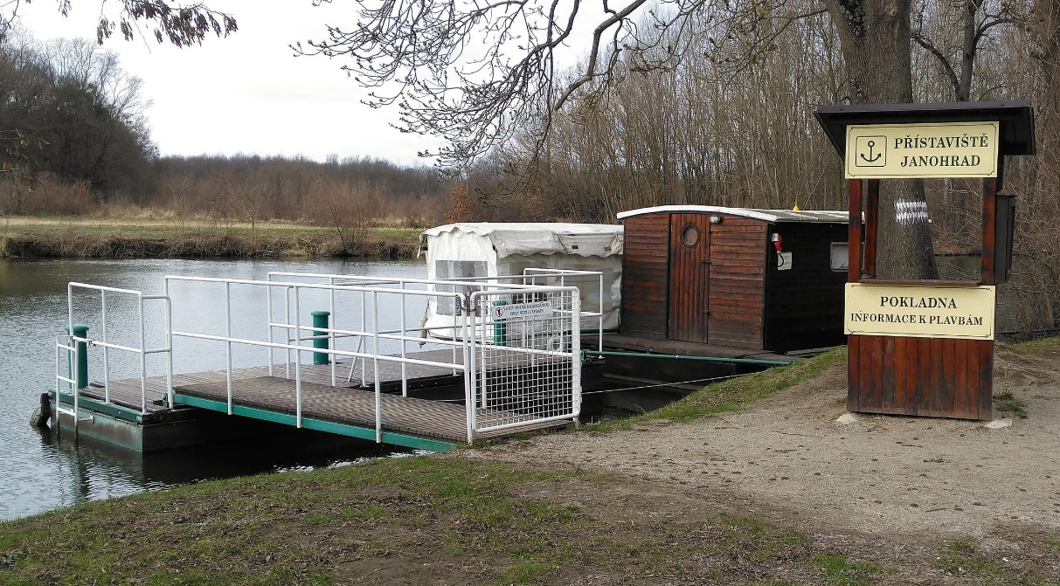

Přístaviště Janohrad - 2 km – otevřeno sobota – 10-17 hodin
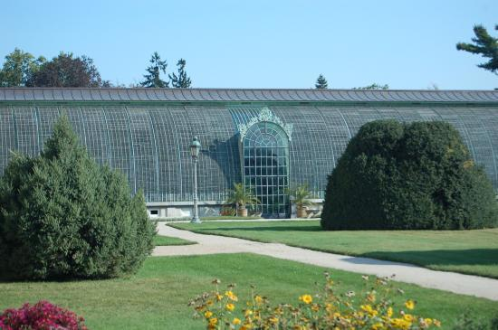

Zámecký skleník – u zámku Lednice – otevřeno sobota 10-17 hodin
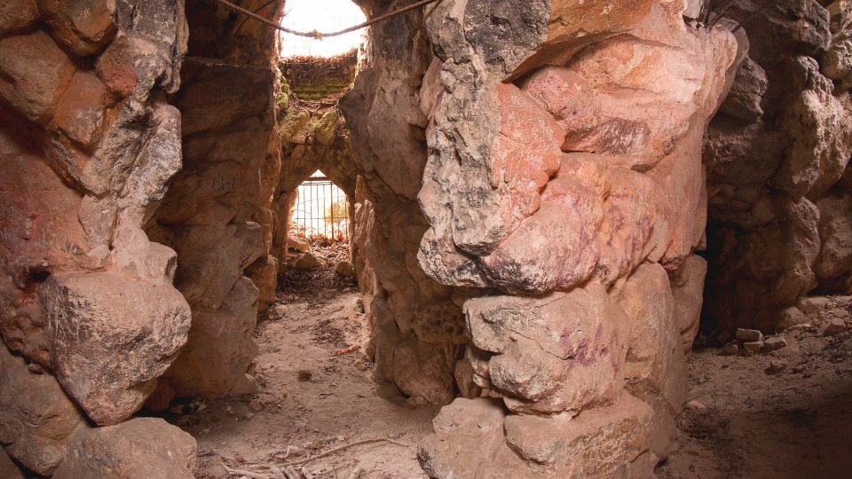
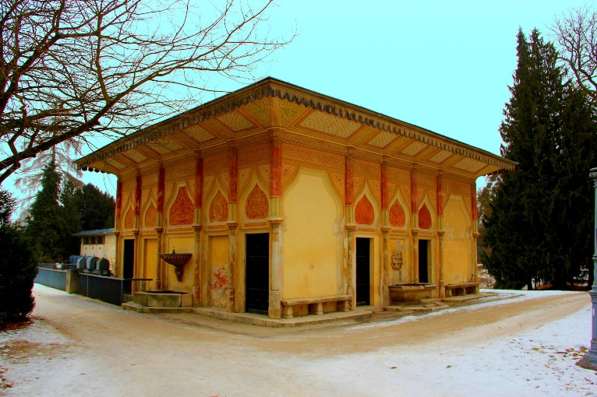
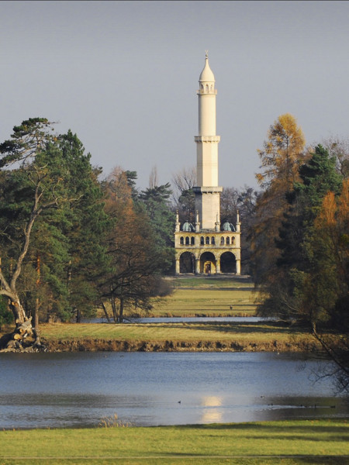
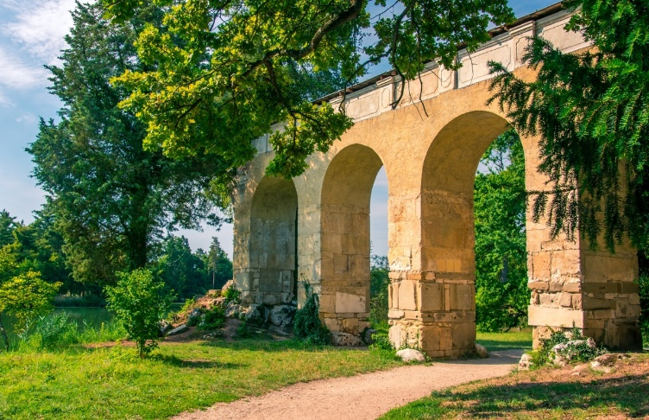
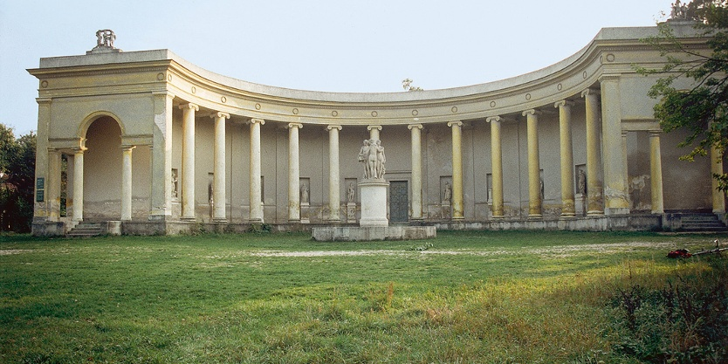
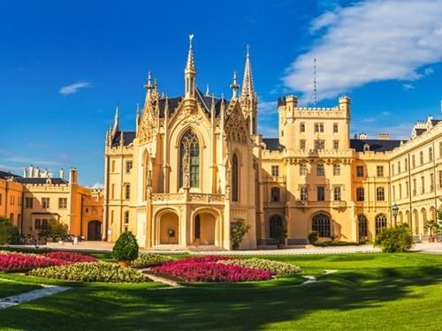
Jeskyně peklo – 1,6 km
Minaret – 2,1 km
Maurská vodárna – 650 m
akvadukt lednice – 1,5 km
Chrám tří grácií – 4,2 km
Zámek Lednice – otevřeno 10 – 17 hodin

